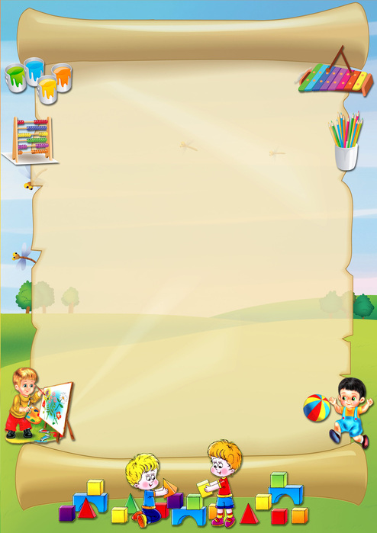
Муниципальное бюджетное дошкольное образовательное учреждение «Детский сад комбинированного вида №98»

Конспект интегрированного занятия по продуктивной деятельности (лепке)
«Червячки для рыбки»

Составил: воспитатель
Медведева Валентина Ивановна

г. Братск 2014

Цель: Обобщить знания детей об обитателях Байкала (рыбках).

Задачи: Закрепить знания детей о рыбах (щука , омуль , хариус ,язь ,ленок),что у них вытянутое тело, есть спинка и брюшко, голова, хвостик, плавники, глаза и рот, об особенностях жизни ,умение отвечать на вопросы.
Закрепить умения раскатывать пластилин прямыми движениями, закрепить коричневый цвет.
Воспитывать любовь к рыбкам , желание об них заботиться.
Обогащать словарь ; хвостик, плавники, омуль, щука, плавает.

Предварительная работа: рассматривание иллюстраций ,игрушек, беседы на тему «Кто живёт в Байкале», Д/и «Рыбалка», чтение худ слова ,рисование укрась рыбку ,рисование корм для рыб.

Оборудование: игрушка рыбка ,иллюстрации щука, омуль ,хариус, язь, дощечки, пластилин ,салфетки ,фланеллеграф
Ход
1.Чтение худ. слова
Рыбки плавают в водице,
Рыбкам весело играть.
Рыбка, рыбка озорница ,
Я хочу тебя искать.
Про кого это стихотворение?
Правильно про рыбку.
А посмотрите ребята , к нам тоже приплыла рыбка.

2.Внесение игрушки рыбка.
Ребята, а какая рыбка?
Какого цвета рыбка?
А что есть у рыбки?
Правильно, у рыбки есть удлинённое туловище, есть брюшко и спинка , голова.
А что есть на голове у рыбки?
Правильно, есть глазки и ротик?
Какого цвета глазки и ротик?
Правильно глазки чёрного цвета?
А что есть на теле у рыбки?
У рыбки есть плавники, какого они цвета?
Правильно красного цвета.
У рыбки есть хвостик, он помогает рыбке плавать как ножки помогают нам ходить.

3.Рассматривание рыбок на фланелеграфе.
Ребятки, а рыбка рассказала мне ,что у неё много подружек, живут они в озере Байкал.
Выставляю рыбок на фланелеграф ( омуль ,щука, хариус),водоросли ,камушки.
Посмотрите ребята, какие красивые рыбки живут в озере.
А как они называются? Правильно , это омуль, щука ,язь , хариус.

В озере живёт очень много рыбок, они в воде плавают и резвятся.

4.Чтение худ . слова
Рыбка рыбку догоняла,
Рыбка хвостиком махала,
Ткнулась в брюшко: - Догнала,
Эй подружка, как дела?
Какого цвета рыбки?
Правильно , щука и хариус серого ,омуль серебристый ,а язь коричневый.
А что есть у рыбок?
Правильно, у рыбок есть туловище, голова, плавники, хвостик, глазки, ротик.
А щука, ребята, хищная рыб , поэтому у неё есть острые зубы.
В озере есть водоросли , в них прячутся наши рыбки.
А теперь давайте превратимся в рыбок и поиграем.

5.Физ. минутка.
Рыбки весело резвятся,
В чистой, тепленькой воде ,то сожмутся ,разожмутся,
То зароются в песке.
Ой, ребятки что – то наша рыбка загрустила ,она говорит ,что очень проголодалась.
А что любят рыбки?
Правильно, червячков, давайте слепим их для рыбок.
А какого червячки цвета?
Правильно, коричневого.

6.Показ и объяснение в-ля.
Посмотрите, как нужно лепить червячков.
Я положила коричневый пластилин на ладошку и раскатываю его прямыми
движениями, вот и получился червячок.
Какого цвета пластилин ? А какого цвета червячки.
7.Самостоятельная работа.
А теперь вы сами берите пластилин и лепите червячков.

8. Рефлексия
Молодцы, какие красивые червячки у вас получились
Рыбки вам говорят спасибо, сейчас они покушают червячков
Будут весело плавать и резвиться в водичке.
Рыбки говорят , что им теперь пора уплывать в свое озеро
Рыбки хвостиком вильнули, быстро, быстро все уплыли.

